L’histoire de l’aviation

Placez les **images** sur la ligne du temps de façon à découvrir et mettre en ordre les   
9 grandes dates de l’aviation qui sont présentées.

1800 1820 1840 1860 1880 1900 1920

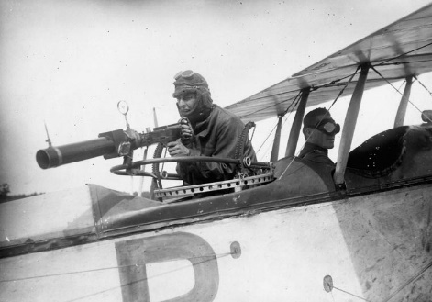

1914

Premier avion de guerre

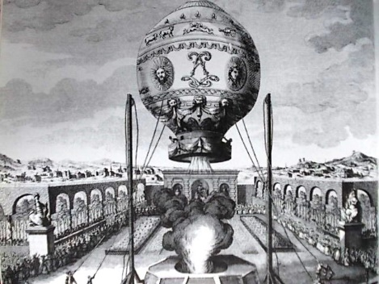

1783

1er engin volant (montgolfière)

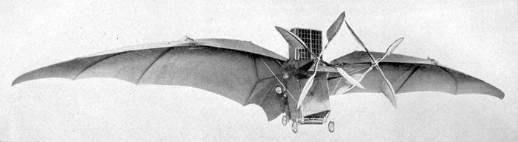

1890

Premier vol motorisé non dirigé

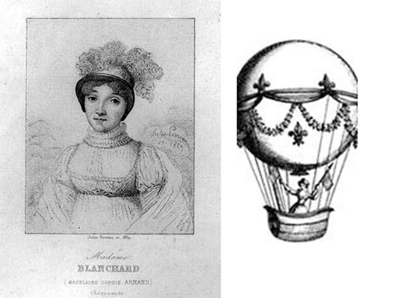

1805

Première femme aéronaute

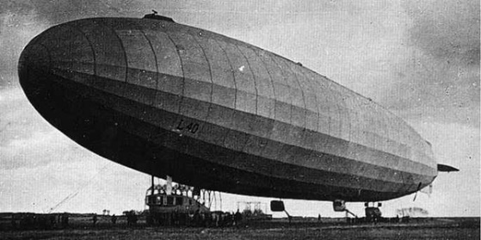

1900

Premier dirigeable (Zeppelin)

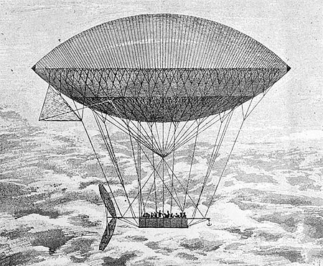

1852

Premier dirigeable à vapeur

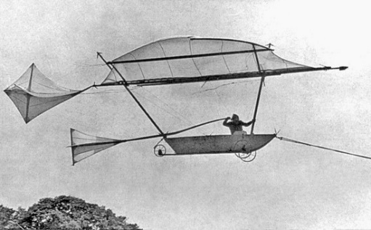

1853

Premier vol en planeur

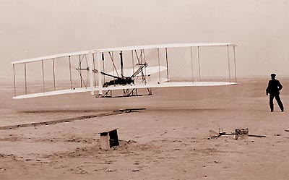

1903

Premier avion à moteur

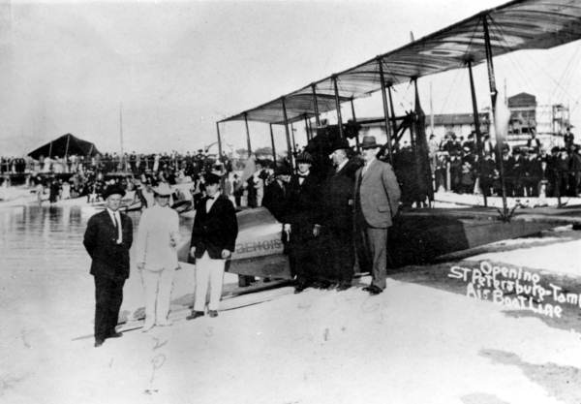

1914

Premier avion passager